**СТРУКТУРА И СОДЕРЖАНИЕ ПРОМЕЖУТОЧНОЙ АТТЕСТАЦИИ по биологии в 6 классе**

**РАСПРЕДЕЛЕНИЕ ЗАДАНИЙ ВАРИАНТА ПРОВЕРОЧНОЙ РАБОТЫ ПО СОДЕРЖАНИЮ, ПРОВЕРЯЕМЫМ УМЕНИЯМ И ВИДАМ ДЕЯТЕЛЬНОСТИ**

Задание 1 направлено на выявление умения описывать биологический процесс. Первая часть задания проверяет умение выделять существенные признаки процесса по рисунку (схеме). Вторая часть — умение определять область биологии, в которой изучается данный процесс или метод, с помощью которого этот процесс изучен. Третья часть — умение определять механизм (условие, особенность) протекания процесса или растительную ткань, в клетках которой этот процесс протекает.

Задание 2 проверяет знание тканей растительного организма и жизненных процессов, протекающих в них.

Задание 3 проверяет умение понимать текст биологического содержания. От обучающегося требуется записать в текст недостающую информацию, воспользовавшись перечнем терминов.

Задание 4 направлено на умение работать с изображением отдельных органов цветкового растения. В первой части требуется назвать части изображенного органа; во второй части — указать функцию или особенность строения части, а также ее значение в жизни растения.

Задание 5 контролирует умение проводить описание биологического объекта (листа или побега) по имеющимся моделям (схемам).

Задание 6 проверяет умение выполнять практические и лабораторные работы по морфологии и физиологии растений, в том числе работы с микроскопом с постоянными (фиксированными) и временными микропрепаратами, исследовательские работы с использованием приборов и инструментов цифровой лаборатории, используя при этом методы биологии.

Задание 7 контролирует умение работать с микроскопическими объектами: узнавать их, определять их значение.

Задание 8 проверяет умения извлекать информацию, представленную в табличной форме, и делать умозаключения на основе ее анализа.

**СИСТЕМА ОЦЕНИВАНИЯ ОТДЕЛЬНЫХ ЗАДАНИЙ И РАБОТЫ В ЦЕЛОМ**

Правильный ответ на каждое из заданий 1.1, 1.2, 1.3, 2.1, 2.2, 4.1, 4.2, 7.2, оценивается 1 баллом.

Полный правильный ответ на каждое из заданий 3, 5, 6, 7.1, 8 оценивается 2 баллами. Если в ответе допущена одна ошибка (в том числе написана лишняя цифра или не написана необходимая цифра), выставляется 1 балл; если допущено две или более ошибки — 0 баллов.

**Рекомендации по переводу первичных баллов в отметки по пятибалльной шкале**

|  |
| --- |
|  |
| **Отметка по пятибалльной шкале** | «2» | «3» | «4» | «5» |
| **Общий балл** | 0–5 | 6–9 | 10–14 | 15–18 |

Вариант № 1

**1.1**

На представленном ниже рисунке ученик зафиксировал в виде схемы один из процессов жизнедеятельности растений. Рассмотрите схему и ответьте на вопросы.

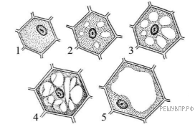

Как называют данный процесс? *Ответ дайте в именительном падеже.*

**Тип 1.2**

Знание в какой области ботанической науки позволит ученику изучить данный процесс? *Ответ дайте в именительном падеже.*

**1.3** Для клеток какой ткани характерен этот процесс? *Ответ дайте в именительном падеже.*

**2.1**В приведённой ниже таблице между позициями первого и второго столбцов имеется взаимосвязь.

|  |  |
| --- | --- |
| **Целое** | **Часть** |
| Цветок | завязь |
| ... | семядоли |

 Какое понятие следует вписать на место пропуска в этой таблице?

1)  лист

2)  корень

3)  семя

4)  плод

*В ответе укажите номер правильного ответа.*

**2.2**Какую функцию выполняет завязь у растений?

**3**

Выберите из предложенного списка и вставьте в текст пропущенные слова, используя для этого их цифровые обозначения. Впишите номера выбранных слов на места пропусков в тексте.

**Строение клетки**

Форму растительной клетке придаёт клеточная стенка, которая состоит из _______(А). Под ней расположена наружная мембрана. Она пропускает в клетку одни вещества и не пропускает другие. В клетках растений, животных и грибов в цитоплазме расположено(-а) _______(Б) – генетический аппарат, который регулирует процессы жизнедеятельности, хранит и передаёт наследственную информацию. В клетках растений имеются пластиды, которые содержат зелёный пигмент хлорофилл, улавливающий солнечный свет для процесса _______(В).

Список слов:

1)  жиры

2)  фотосинтез

3)  целлюлоза (клетчатка)

4)  дыхание

5)  ядро

6)  рибосома

Запишите в таблицу выбранные цифры под соответствующими буквами.

Ответ:

|  |  |  |
| --- | --- | --- |
| А | Б | В |
|  |  |  |

**4.1**Рассмотрите изображение листа и выполните задания.

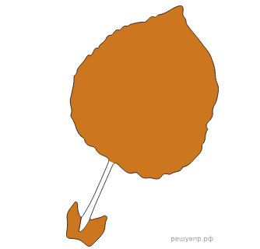

Покажите стрелками и подпишите на рисунке *основание, черешок, листовую пластинку*.

**4.2**

Рассмотрите изображение листа шиповника и выполните задания.

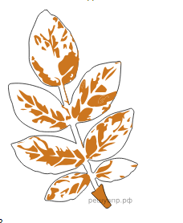

Чем сложный лист отличается от простого?

**5**

Рассмотрите фотографию листа винограда. Выберите характеристики, соответствующие его строению, по следующему плану: форма листа; тип листа; тип жилкования листа. При выполнении работы используйте линейку и карандаш.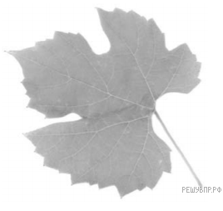

**А. Форма листа**

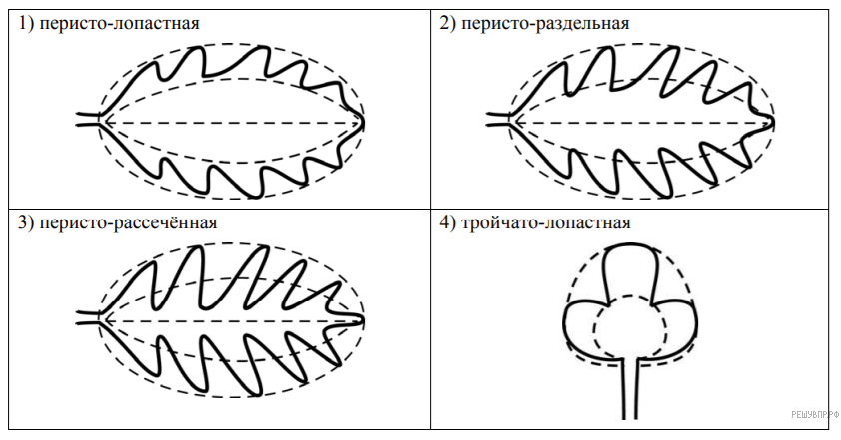

**Б. Жилкование листа**

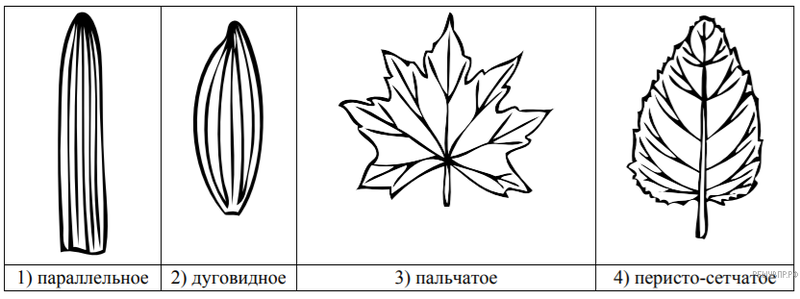

**В. Тип листа**

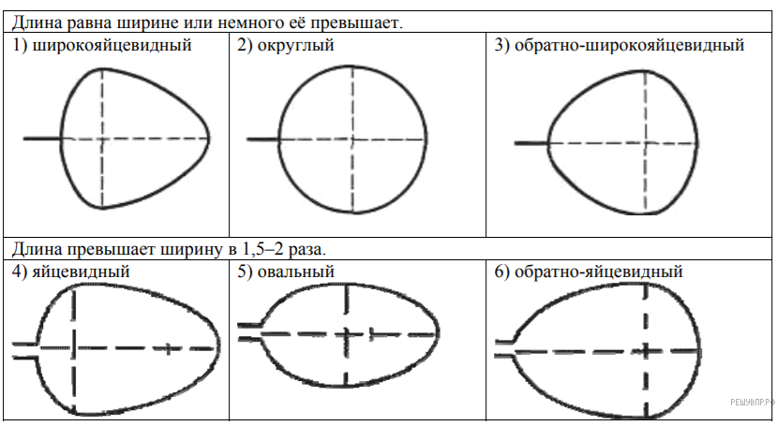

Ответ:

|  |  |  |
| --- | --- | --- |
| A | Б | В |
|  |  |  |

**6**

При исследовании листьев можно установить наличие или отсутствие в них некоторых веществ с помощью специальных качественных реакций.

Пройдёт ли реакция если обработать йодом лист, который был помещён в колбу с небольшим количеством известковой воды, при условии, что растение оставалось на свету?

Обязательное наличие какого вещества иллюстрирует этот опыт?

**7.1**

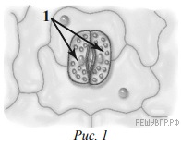Ольга рассмотрела кожицу листа одуванчика под микроскопом и сделала рисунок. Что она обозначила на рисунке цифрой 1? Укажите два значения этой структуры в жизнедеятельности клетки.

**7.2**

Рассмотрите растения А и Б (рис. 2). У какого растения большее количество устьиц расположено на нижней стороне листа?

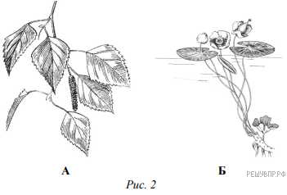

Запишите в поле ответа соответствующую букву.

**8**Используя приведённую ниже таблицу, ответьте на вопросы.

Используя приведённую ниже таблицу, ответьте на вопросы.

**Содержание минеральных веществ в овощных культурах, мг/100 г**

|  |  |  |  |  |  |
| --- | --- | --- | --- | --- | --- |
| **Овощная культура** | **Калий** | **Кальций** | **Магний** | **Фосфор** | **Железо** |
| Капуста белокочанная | 185 | 48 | 16 | 31 | 1,0 |
| Тыква | 170 | 40 | 14 | 25 | 0,8 |
| Свёкла | 288 | 37 | 43 | 43 | 1,4 |
| Редька | 357 | 35 | 22 | 26 | 1,2 |

Какая овощная культура из представленных в таблице содержит калия менее 180 мг на 100 г?

Какая овощная культура из представленных в таблице содержит одинаковое количество магния и фосфора?

Какое вещество из перечисленных в таблице содержится в капусте белокочанной в большем количестве, чем в трёх других овощных культурах?